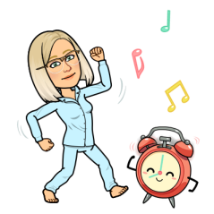
Pozdravljeni petošolci!

Po današnjem urniku vam pošiljam navodila le za šport, ostalo vam pošljejo ostali učitelji (glej spletno učilnico za SLJ).
Dogovorjeni smo bili za ustno ocenjevanje iz MAT, ki ga prestavljam na prihodnji konec tedna, tudi predstavitve pri NIT pridejo na vrsto prihodnji teden.

SREDA, 12. 1. 2022
ŠPO
ŠPO  1 ura | - ODBOJKA – ne izpusti vadbe, ker je gibanje izredno pomembno za tvoje zdravje !  - Najprej se ogrej: 5 minut teka na mestu ali okoli hiše  - Gimnastične vaje z brisačko: https://video.arnes.si/watch/vQTNgUToUw8L  - Včeraj si si ogledal posnetke pravilnih spodnjih in zgornjih odbojev ter servisa pri ODBOJKI. Tudi danes vadi, bodisi ob zidu ali s kom iz družine.

Lep pozdrav do jutri
Učiteljica Mateja Škorc

